第22课 兔子增长有规律（1）
班级_________ 姓名_________
学习目标
1．结合问题情境，依据图示，能够通过表格列出兔的数量变化。
2．观察列表呈现的数据，能够发现数据变化的规律，认识其中的算法。
课前预习任务
1．熟悉循环结构。
2．理解循环结构的跳出条件。
课堂学习活动

【学习活动一】把图示中（第1~6个月）每个月兔子的数量记录在表格中：
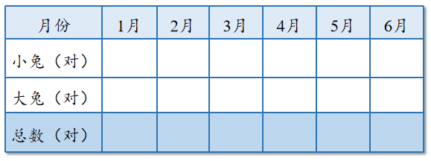
【学习活动二】根据规律，完成12个月的表格填写：
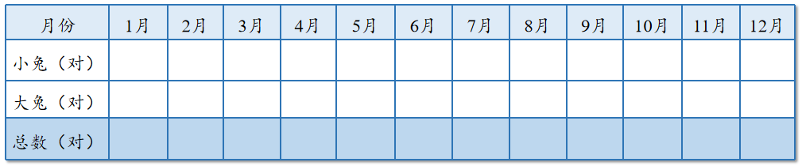
课堂小结
请根据本课所学内容，进行课堂小结吧！

课后学习任务
思考问题“假设兔子农场里有一只兔子在玩跳台阶，他一次可以跳1级或者2级台阶，现在总共有8级台阶，兔子跳完这些台阶，有多少种不同的跳法？”
学习资源推荐

